ZP.272.20.2024 Chojnice, 16.04.2024 r.

Dotyczy postępowania o udzielenie zamówienia publicznego pn. DOSTAWA SPRZĘTU KOMPUTEROWEGO Z PODZIAŁEM NA CZĘŚCI.

WYJAŚNIENIE TREŚCI SWZ

Na podstawie art. 284 ust. 2 ustawy z dnia 11 września 2019 r. – Prawo zamówień publicznych
(t.j. Dz. U. z 2023 r., poz. 1605 ze zm.) zwanej dalej „ustawą Pzp” Zamawiający udziela wyjaśnień do zadanych przez Wykonawcę pytań:

Pytanie dotyczące komputer stacjonarny.
Czy Zamawiający będzie wymagał, aby każdy komputer posiadał naklejkę hologramową potwierdzającą oryginalność zainstalowanego systemu operacyjnego, a także - w przypadku oprogramowania Microsoft typu OEM - wymagał dostarczenia pełnego pakietu OEM (koperta z nadrukiem, płyta DVD z obrazem systemu wraz z hologramem)
lub Czy Zamawiający, w przypadku zaoferowania przez potencjalnych oferentów oprogramowania firmy Microsoft typu DOEM, będzie weryfikował posiadanie przez producenta komputera ważnej umowy z firmą Microsoft (dotyczy także oprogramowania w wersji edukacyjnej, do którego odsprzedaży są upoważnieni tylko oficjalni partnerzy firmy Microsoft)?
Należy zwrócić uwagę, że używanie klucza licencyjnego systemu operacyjnego zaimplementowanego w BIOS (zaszytego w procesie OA3.0), jest możliwe tylko dla producentów sprzętu komputerowego, posiadających ważną umowę z firmą Microsoft na sprzedaż urządzeń z systemami Windows.
Lista partnerów firmy Microsoft, upoważnionych do sprzedaży komputerów z oprogramowaniem Microsoft typu DOEM (w tym Microsoft Windows w wersji edukacyjnej) posiadających ważną umowę z firmą Microsoft jest dostępna pod adresem: https://www.microsoft.com/pl-pl/dlapartnerow/doem/ .
Pytanie to uzasadniamy tym, że w ostatnim czasie w zamówieniach publicznych coraz więcej firm oferuje używane oraz podrabiane oprogramowanie komputerowe Microsoft, co może narazić Zamawiającego na konsekwencje prawne i problemy związane z użytkowaniem oprogramowania niezgodnie z postanowieniami licencyjnymi producenta oprogramowania. Krótka odpowiedź „TAK” na powyższe pytanie zabezpiecza w 100% Zamawiającego przed zarówno podrabianym jak i używanym wcześniej na innych komputerach oprogramowaniem OEM lub DOEM.

Odpowiedź :
- Zamawiający wymaga, aby każdy komputer posiadał wymagane atrybuty legalności.
W 1 ust.4 PPU – załącznik nr 5 do SWZ Zamawiający wymaga: „Przedmiot umowy musi być fabrycznie nowy, należytej jakości, wolny od jakichkolwiek wad fizycznych, jak również od jakichkolwiek wad prawnych, nieobciążony jakimikolwiek prawami na rzecz osób trzecich, nieużywany, nie powystawowy. Pod pojęciem fabrycznie nowy Zamawiający rozumie produkty wykonane z nowych elementów, bez śladu uszkodzenia, nieużywany w jakiejkolwiek formie, fabrycznie zapakowany” oraz w 3 ust. 3 PPU – załącznik nr 5 do SWZ Zamawiający zawarł zapisy: „Wykonawca jest odpowiedzialny względem Zamawiającego za wszelkie wady prawne, w tym również za ewentualne roszczenia osób trzecich wynikające z naruszenia praw własności intelektualnej lub przemysłowej, w tym praw autorskich, patentów, praw ochronnych na znaki towarowe oraz praw z rejestracji na wzory użytkowe i przemysłowe, pozostające w związku z wprowadzeniem towarów do obrotu na terytorium Rzeczypospolitej Polskiej.”
- Pytanie dotyczące komputer stacjonarny
Czy Zamawiający wymaga fabrycznie nowego systemu operacyjnego (nieużywanego nigdy wcześniej), w wersji z oryginalnym nośnikiem producenta oraz certyfikatem autentyczności dla każdej licencji ? W przeciwnym razie Zamawiający - jako odbiorca końcowy, ponoszący odpowiedzialność za oprogramowanie które zakupił – narazi się na konsekwencje finansowe i prawne, związane z użytkowaniem nielegalnego lub zabronionego, używanego wcześniej oprogramowania.

Odpowiedź : Tak. W 1 ust.4 PPU – załącznik nr 5 do SWZ Zamawiający wymaga: „Przedmiot umowy musi być fabrycznie nowy, należytej jakości, wolny od jakichkolwiek wad fizycznych, jak również od jakichkolwiek wad prawnych, nieobciążony jakimikolwiek prawami na rzecz osób trzecich, nieużywany, nie powystawowy. Pod pojęciem fabrycznie nowy Zamawiający rozumie produkty wykonane z nowych elementów, bez śladu uszkodzenia, nieużywany w jakiejkolwiek formie, fabrycznie zapakowany”

- Pytanie dotyczące komputer stacjonarny
Czy dla wszystkich licencji oprogramowania systemowego, Zamawiający w celu uniknięcia potencjalnego oferowania przez Wykonawców nielegalnych systemów operacyjnych w wersji OEM (w tym używanych i wcześniej aktywowanych systemów operacyjnych) zgodzi się na dodanie do swz bądź projektu umowy następującego zapisu:
„Wykonawca zobowiązany jest do dostarczenia fabrycznie nowego systemu operacyjnego nieużywanego oraz nie aktywowanego nigdy wcześniej na innym urządzeniu oraz pochodzącego z legalnego źródła sprzedaży. W przypadku systemu operacyjnego naklejka hologramowa winna być zabezpieczona przed możliwością odczytania klucza za pomocą zabezpieczeń stosowanych przez producenta”?
Poniższe zdjęcie obrazuje obecnie stosowane zabezpieczenia producenta firmy Microsoft (klucz systemu jest zabezpieczony naklejką hologramową przez producenta. Po jej zdrapaniu uzyskujemy dostęp do oryginalnego klucza):
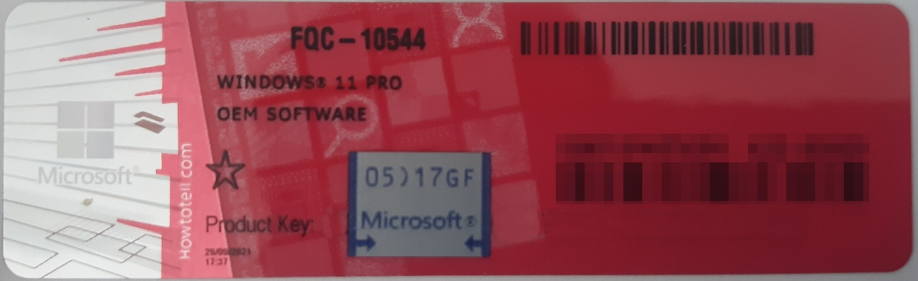
Rys. 1 przykładowy kod zabezpieczony przez producenta systemu Microsoft Windows 11 (takie same naklejki mają Windows 10) z wymazanym, znajdującym się przed i za szarą naklejką kodem licencyjnym

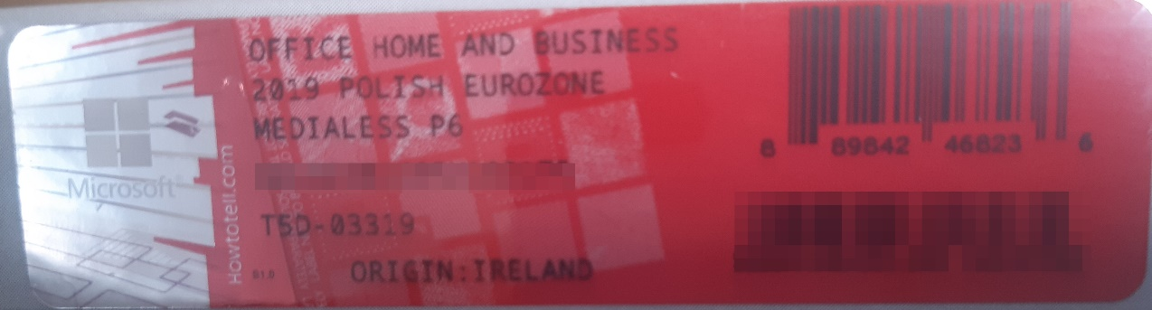
Rys. 2 przykładowy kod zabezpieczony przez producenta systemu Microsoft Windows Office Home&Business z wymazanym, znajdującym się w prawym dolnym rogu numerem seryjnym produktu. Kod licencyjny znajduje się w środku szczelnie zapakowanego i zafoliowanego pudełka (Rys. 3)
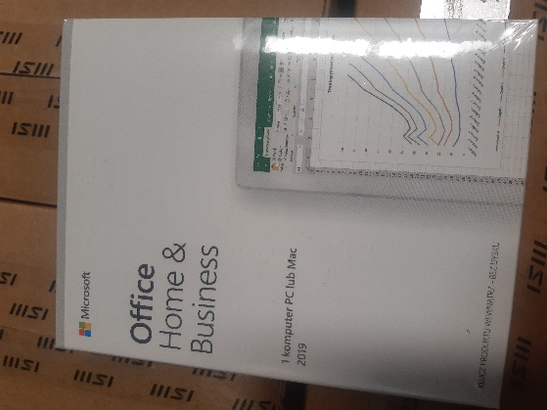
Rys. 3 Przykładowe zdjęcie pudełka dla produktu Microsoft Home&Business
Jesteśmy przekonani, że dzięki takiemu zapisowi do wzoru umowy Zamawiający otrzyma od potencjalnego Wykonawcy w pełni oryginalne oprogramowanie zgodne z warunkami licencjonowania producenta oprogramowania.
W przeciwnym razie Zamawiający - jako odbiorca końcowy, ponoszący odpowiedzialność za oprogramowanie które zakupił – narazi się na konsekwencje finansowe i prawne, związane z użytkowaniem nielegalnego lub zabronionego, używanego wcześniej oprogramowania.

- Odpowiedź : Zgodnie z zapisem: W 1 ust.4 PPU – załącznik nr 5 do SWZ Zamawiający wymaga: „Przedmiot umowy musi być fabrycznie nowy, należytej jakości, wolny od jakichkolwiek wad fizycznych, jak również od jakichkolwiek wad prawnych, nieobciążony jakimikolwiek prawami na rzecz osób trzecich, nieużywany, nie powystawowy. Pod pojęciem fabrycznie nowy Zamawiający rozumie produkty wykonane z nowych elementów, bez śladu uszkodzenia, nieużywany w jakiejkolwiek formie, fabrycznie zapakowany”.

- Pytanie dotyczące komputer stacjonarny
Czy Zamawiający, w celu zabezpieczenia swojego interesu (zarówno finansowego, jak i prawnego) skorzysta z przysługującego mu prawa do weryfikacji dostarczonego sprzętu na etapie dostawy pod kątem legalności oprogramowania?
Pragniemy zauważyć, że według ostrożnych szacunków firmy Microsoft ok. połowa oprogramowania obecnie sprzedawanego w Polsce w sektorze zamówień publicznych może być podrabiana, szczególnie zaś problem ten dotyczy oprogramowania Microsoft Windows (aby zobaczyć jak bardzo poważny jest to problem, wystarczy wpisać w popularnym serwisie aukcyjnym frazę: „windows 10” i zobaczyć jak duża jest rozpiętość cenowa oferowanego tam rzekomo oryginalnego oprogramowania) ale również Microsoft Office Home&Business (również wystarczy wpisać w popularnym serwisie aukcyjnym frazę „Home & Business” by zauważyć jaka jest rozpiętość cenowa „oryginalnego i nowego licencjonowanego oprogramowania”. Dodatkowo chcemy poinformować Zamawiającego, że taka weryfikacja legalności oprogramowania na etapie dostawy jest całkowicie bezpłatna oraz, że nasza firma może pomóc Zamawiającemu przy weryfikacji takiego oprogramowania na etapie dostawy.

Odpowiedź : W 1 ust.4 PPU – załącznik nr 5 do SWZ Zamawiający wymaga: „Przedmiot umowy musi być fabrycznie nowy, należytej jakości, wolny od jakichkolwiek wad fizycznych, jak również od jakichkolwiek wad prawnych, nieobciążony jakimikolwiek prawami na rzecz osób trzecich, nieużywany, nie powystawowy. Pod pojęciem fabrycznie nowy Zamawiający rozumie produkty wykonane z nowych elementów, bez śladu uszkodzenia, nieużywany w jakiejkolwiek formie, fabrycznie zapakowany” oraz w 3 ust. 3 PPU – załącznik nr 5 do SWZ Zamawiający zawarł zapisy: „Wykonawca jest odpowiedzialny względem Zamawiającego za wszelkie wady prawne, w tym również za ewentualne roszczenia osób trzecich wynikające z naruszenia praw własności intelektualnej lub przemysłowej, w tym praw autorskich, patentów, praw ochronnych na znaki towarowe oraz praw z rejestracji na wzory użytkowe i przemysłowe, pozostające w związku z wprowadzeniem towarów do obrotu na terytorium Rzeczypospolitej Polskiej.”

- Czy Zamawiający w trosce o to, aby otrzymany sprzęt komputerowy był jak najwyższej jakości, a jego montaż i produkcja odbywały się wg ścisłych norm jakościowych i środowiskowych, co wpływa na bezpieczeństwo i komfort użytkowania oraz serwisowania sprzętu, ponadto gwarantuje, że komputery które otrzyma będą komputerami firm które sprzedają tylko i wyłącznie nowe oprogramowanie Microsoft, z legalnego kanału dystrybucji w Polsce lub bezpośrednio od producenta, będzie żądał przedstawienia Certyfikatów ISO-9001 oraz ISO-14001 na produkcję, montaż i serwis sprzętu komputerowego, w celu potwierdzenia spełniania wymagań? Jeśli tak to zwracamy się z wnioskiem o dołączenie do opisu przedmiotu zamówienia. następującego zapisu:

Certyfikat PN-EN ISO 9001:2015 producenta urządzenia, w zakresie co najmniej produkcji, montażu i serwisu urządzeń komputerowych – wydruk certyfikatu załączyć do oferty,
Certyfikat PN-EN ISO 14001:2015 producenta urządzenia, w zakresie co najmniej produkcji, montażu i serwisu urządzeń komputerowych – wydruk certyfikatu załączyć do oferty,
Odpowiedź : TAK. Zamawiający zmienił Załącznik nr 3 Opis przedmiotu zamówienia oraz Załącznik nr 7 - opis techniczny zaoferowanego sprzętu – dla CZI. (zmiany zaznaczono na zielono).

- Pytanie dotyczące komputer stacjonarny
Czy Zamawiający, w przypadku oprogramowania OEM (Original Equipment Manufacturer) będzie wymagał dostarczenia pełnego pakietu OEM, tj koperty z nadrukiem, nośnikiem DVD z obrazem systemu oraz hologramem, zgodnej z poniższym przykładowym zdjęciem?

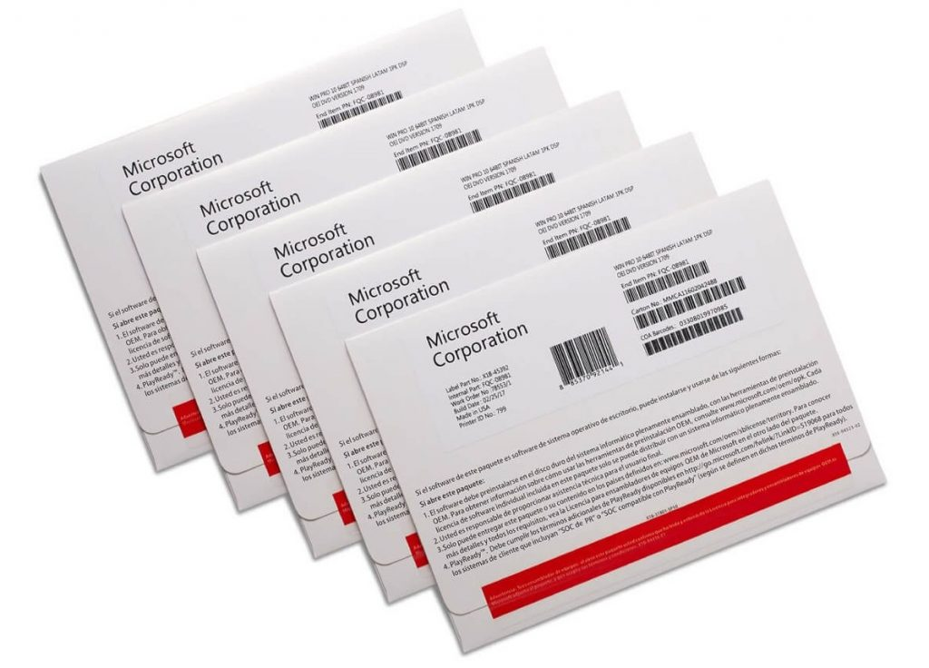
W ostatnim czasie w wielu zamówieniach publicznych pojawiają się wykonawcy, którzy w ramach dostawy dostarczają tylko sticker z kluczem produktu (tego typu stickery można znaleźć na portalach aukcyjnych z Chin) – stickery te nie spełniają podstawowych wymagań dotyczących legalności. Zgodnie z warunkami licencjonowania oprogramowania Windows, firmy Microsoft, tylko dostarczenie całości produktu OEM, tj. koperty z nadrukiem, wewnętrznej części, w której umieszczony jest sticker oraz zabezpieczonej hologramami płyty DVD z obrazem systemu, jest zgodne z warunkami licencjonowania.
Dodatkowo w wielu przypadkach dostawy te są realizowane w oparciu o stickery o poniższym wyglądzie:
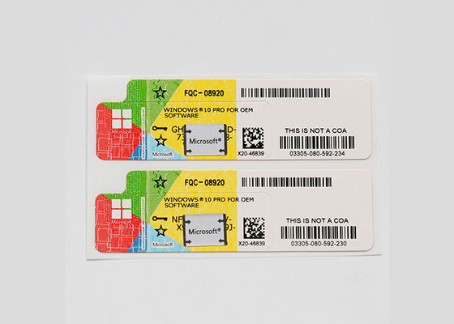

Natomiast ten wzór naklejki COA w przypadku oprogramowania Windows na naszym rynku nie jest w sprzedaży od co najmniej trzech lat – więc jest rzeczą oczywistą, że te stickery, mimo, że są do złudzenia podobne do oryginalnych, nie są przeznaczone na nasz rynek a co za tym idzie Zamawiający odbierając taką dostawę naraża się na zablokowanie tych kluczy w perspektywie kilku miesięcy i problemy natury prawnej.
Dodatkowo, poniżej prezentujemy środek koperty OEM z widoczną pozostałą częścią naklejki (po odklejeniu stickera z kodem produktu), która jest o tyle istotna, że na podstawie zawartego na niej numeru, pozwala w przyszłości na np. odzyskanie klucza produktu w przypadku uszkodzenia samego stickera.

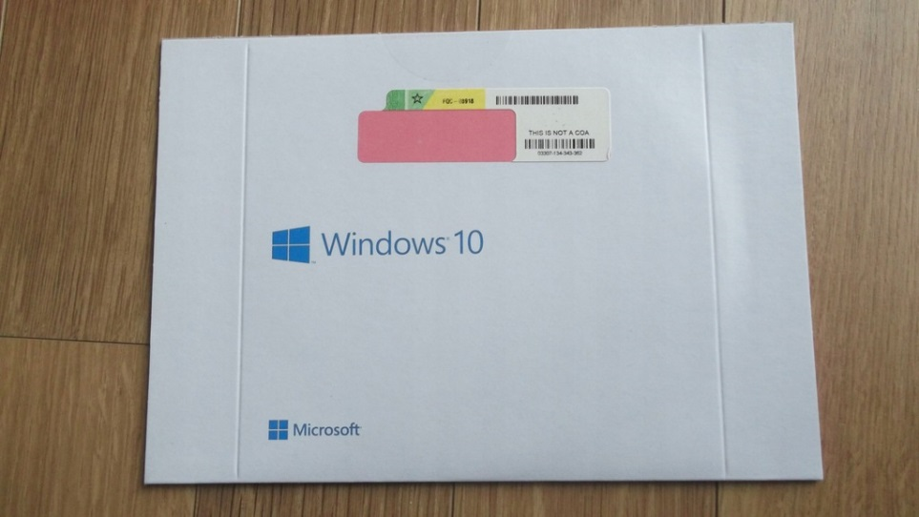

Dodatkowo, Microsoft na swoich stronach pod adresami:
https://www.microsoft.com/en-us/howtotell/Shop.aspx
https://www.microsoft.com/en-us/howtotell/software-packaged
pokazuje jak wyglądają obecnie sprzedawane klucze produktów OEM oraz BOX i jak w sposób łatwy sprawdzić, czy posiadają one odpowiednie zabezpieczenia (takie jak hologramy, mikrodruki, druk widoczny w świetle UV itp.)

Odpowiedź : W 1 ust.4 PPU – załącznik nr 5 do SWZ Zamawiający wymaga: „Przedmiot umowy musi być fabrycznie nowy, należytej jakości, wolny od jakichkolwiek wad fizycznych, jak również od jakichkolwiek wad prawnych, nieobciążony jakimikolwiek prawami na rzecz osób trzecich, nieużywany, nie powystawowy. Pod pojęciem fabrycznie nowy Zamawiający rozumie produkty wykonane z nowych elementów, bez śladu uszkodzenia, nieużywany w jakiejkolwiek formie, fabrycznie zapakowany” oraz w 3 ust. 3 PPU – załącznik nr 5 do SWZ Zamawiający zawarł zapisy: „Wykonawca jest odpowiedzialny względem Zamawiającego za wszelkie wady prawne, w tym również za ewentualne roszczenia osób trzecich wynikające z naruszenia praw własności intelektualnej lub przemysłowej, w tym praw autorskich, patentów, praw ochronnych na znaki towarowe oraz praw z rejestracji na wzory użytkowe i przemysłowe, pozostające w związku z wprowadzeniem towarów do obrotu na terytorium Rzeczypospolitej Polskiej.”

- Pytanie dotyczące komputer stacjonarny
Czy Zamawiający przeprowadzi weryfikację otrzymanego oprogramowania poprzez podanie kodu (kod QR + w formacie np. X11-11111 (gdzie 1 oznacza różne cyfry) na infolinii firmy Microsoft? Kod ten znajduje się po prawej stronie stickera, zawierającego klucz produktu.
Podanie tego kodu pozwoli na uzyskanie szybkiej i jednoznacznej informacji, czy dostarczone Zamawiającemu licencje są przeznaczone na nasz rynek, czy też są to licencje z Chin lub innych krajów, a co za tym idzie ich użytkowanie w naszym kraju jest niezgodne z prawem i naraża Zamawiającego na spore problemy natury prawnej.
Dodatkowo, w przypadku wątpliwości Zamawiającego co do otrzymanego oprogramowania zachęcamy do kontaktu z naszą firmą – umożliwimy Zamawiającemu dużo sprawniejszy dostęp do osób w Microsoft zajmujących się problemem nielegalnego oprogramowania, które obecnie zalewa nasz rynek.

Odpowiedź : TAK W 1 ust.4 PPU – załącznik nr 5 do SWZ Zamawiający wymaga: „Przedmiot umowy musi być fabrycznie nowy, należytej jakości, wolny od jakichkolwiek wad fizycznych, jak również od jakichkolwiek wad prawnych, nieobciążony jakimikolwiek prawami na rzecz osób trzecich, nieużywany, nie powystawowy. Pod pojęciem fabrycznie nowy Zamawiający rozumie produkty wykonane z nowych elementów, bez śladu uszkodzenia, nieużywany w jakiejkolwiek formie, fabrycznie zapakowany” oraz w 3 ust. 3 PPU – załącznik nr 5 do SWZ Zamawiający zawarł zapisy: „Wykonawca jest odpowiedzialny względem Zamawiającego za wszelkie wady prawne, w tym również za ewentualne roszczenia osób trzecich wynikające z naruszenia praw własności intelektualnej lub przemysłowej, w tym praw autorskich, patentów, praw ochronnych na znaki towarowe oraz praw z rejestracji na wzory użytkowe i przemysłowe, pozostające w związku z wprowadzeniem towarów do obrotu na terytorium Rzeczypospolitej Polskiej.”

- Pytanie dotyczące komputer stacjonarny
Czy Zamawiający wymaga, aby dostarczone licencje na system posiadały aktywną możliwość maksymalnej ilości aktywacji przy pomocy połączenia internetowego oraz telefonicznego przewidzianej przez producenta oprogramowania?

Odpowiedź: Zgodnie z załącznikiem nr 3 Opis przedmiotu zamówienia do SWZ kolumna: „Zainstalowany system operacyjny: „Zainstalowany przez producenta sprzętu system operacyjny Windows 11 Proffesional 64bit PL, niewymagający aktywacji za pomocą telefonu lub Internetu lub system równoważny, pakiet biurowy MS Office Home & Bussines 2021 PL. Licencje dożywotnie.

- Pytanie dotyczące komputer stacjonarny
Czy Zamawiający celem zabezpieczenia się przed otrzymaniem w ramach przedmiotowego postępowania fałszowanego bądź używanego oprogramowania będzie żądał na etapie dostawy przedstawienia dokumentów dotyczących zakupu tego oprogramowania w autoryzowanym kanale dystrybucyjnym producenta oprogramowania?
Pragniemy poinformować Zamawiającego, że każda sztuka systemu operacyjnego w wersji OEM posiada swój unikalny numer seryjny który jest także zapisany na dokumencie zakupu w przypadku zakupu w oficjalnym kanale dystrybucyjnym producenta. W naszej ocenie, wymaganie tych dokumentów wraz ze sprawdzeniem zgodności w/w dokumentów z dostarczonymi licencjami oprogramowania, jest obecnie jedyną możliwością zabezpieczenia się przed otrzymaniem podrabianego bądź używanego (niezgodnego z zasadami licencjonowania EULA) oprogramowania.

Odpowiedź : W 1 ust.4 PPU – załącznik nr 5 do SWZ Zamawiający wymaga: „Przedmiot umowy musi być fabrycznie nowy, należytej jakości, wolny od jakichkolwiek wad fizycznych, jak również od jakichkolwiek wad prawnych, nieobciążony jakimikolwiek prawami na rzecz osób trzecich, nieużywany, nie powystawowy. Pod pojęciem fabrycznie nowy Zamawiający rozumie produkty wykonane z nowych elementów, bez śladu uszkodzenia, nieużywany w jakiejkolwiek formie, fabrycznie zapakowany” oraz w 3 ust. 3 PPU – załącznik nr 5 do SWZ Zamawiający zawarł zapisy: „Wykonawca jest odpowiedzialny względem Zamawiającego za wszelkie wady prawne, w tym również za ewentualne roszczenia osób trzecich wynikające z naruszenia praw własności intelektualnej lub przemysłowej, w tym praw autorskich, patentów, praw ochronnych na znaki towarowe oraz praw z rejestracji na wzory użytkowe i przemysłowe, pozostające w związku z wprowadzeniem towarów do obrotu na terytorium Rzeczypospolitej Polskiej.”

- Pytanie dotyczące komputer stacjonarny
W jaki sposób Zamawiający zamierza zweryfikować czy w przypadku zaoferowania przez Wykonawców oprogramowania używanego (aktywowanego przynajmniej drugi raz) zostało ono odinstalowane z poprzedniego urządzenia? Czy Zamawiający zweryfikuje to bezpośrednio u producenta?

Odpowiedź : W 1 ust.4 PPU – załącznik nr 5 do SWZ Zamawiający wymaga: „Przedmiot umowy musi być fabrycznie nowy, należytej jakości, wolny od jakichkolwiek wad fizycznych, jak również od jakichkolwiek wad prawnych, nieobciążony jakimikolwiek prawami na rzecz osób trzecich, nieużywany, nie powystawowy. Pod pojęciem fabrycznie nowy Zamawiający rozumie produkty wykonane z nowych elementów, bez śladu uszkodzenia, nieużywany w jakiejkolwiek formie, fabrycznie zapakowany” oraz w 3 ust. 3 PPU – załącznik nr 5 do SWZ Zamawiający zawarł zapisy: „Wykonawca jest odpowiedzialny względem Zamawiającego za wszelkie wady prawne, w tym również za ewentualne roszczenia osób trzecich wynikające z naruszenia praw własności intelektualnej lub przemysłowej, w tym praw autorskich, patentów, praw ochronnych na znaki towarowe oraz praw z rejestracji na wzory użytkowe i przemysłowe, pozostające w związku z wprowadzeniem towarów do obrotu na terytorium Rzeczypospolitej Polskiej.”

- Pytanie dotyczące: komputer stacjonarny
Mając na uwadze powyżej opisane zagrożenia, jesteśmy przekonani, że istnieje konieczność nałożenia na dostawców, przez zamawiające jednostki rządowe ogłaszające przetargi publiczne, obowiązku złożenia oświadczenia, w ramach dokumentacji wymaganej przez zamawiającego, o zaproponowanej poniżej lub zbliżonej treści. W związku z tym czy Zamawiający będzie żądał na etapie składania ofert następującego oświadczenia wykonawcy:
„Będąc świadomym konsekwencji wynikających z przepisów prawa:
niniejszym oświadczam, że uzyskanie, zwielokrotnianie i rozpowszechnianie oprogramowania [---] dokonywane w celu wykonania przedmiotowego zamówienia publicznego, nie naruszyło i nie będzie naruszać praw własności intelektualnej żadnej osoby trzeciej i jest zgodne z Ustawą o prawie autorskim i prawach pokrewnych z dnia 4 lutego 1994 r., Prawem własności przemysłowej z dnia 30 czerwca 2000 r. (Dz. U. z 2013, poz. 1410), oraz innymi obowiązującymi przepisami polskiego prawa. Oświadczam również, że certyfikaty i etykiety producenta oprogramowania dołączone do oprogramowania [---] i inne elementy oprogramowania, są oryginalne, a oprogramowanie jest nowe i nie używane nigdy wcześniej”?

Odpowiedź : Zamawiający żąda złożenia wraz z ofertą załącznika nr 2 do SWZ , którego punkt numer 4 zawiera zapisy: „oświadczam, że wszystkie informacje podane w powyższych oświadczeniach są aktualne i zgodne z prawdą oraz zostały przedstawione z pełną świadomością konsekwencji wprowadzenia zamawiającego w błąd przy przedstawianiu informacji.”

- Pytanie dotyczące: komputer stacjonarny
Czy Zamawiający zawrze poniższą klauzulę w projekcie umowy:
„W ramach procedury odbioru związanej z wykonaniem umowy o udzielenie zamówienia publicznego, zamawiający zastrzega sobie prawo weryfikacji czy oprogramowanie i powiązane z nim elementy, takie jak certyfikaty/etykiety producenta oprogramowania dołączone do oprogramowania są oryginalne i licencjonowane zgodnie z prawem. W powyższym celu zamawiający może zwrócić się do przedstawicieli producenta danego oprogramowania z prośbą o weryfikację czy oferowane oprogramowanie i materiały do niego dołączone są oryginalne. W przypadku identyfikacji nielicencjonowanego lub podrobionego oprogramowania lub jego elementów, w tym podrobionych lub przerobionych certyfikatów/etykiet producenta, zamawiający zastrzega sobie prawo do wstrzymania płatności do czasu dostarczenia oprogramowania i certyfikatów/etykiet należycie licencjonowanych i oryginalnych oraz do odstąpienia od umowy w terminie [---] dni od daty dostawy. Ponadto, powyższe informacje zostaną przekazane producentowi, firmie Microsoft oraz odpowiednim służbom i organom ścigania.
Prosimy Zamawiającego o poważne potraktowanie poważnego problemu, ponieważ jeśli Zamawiający nie dopilnuje swojego interesu, a oprogramowanie zostanie zweryfikowane już po dostawie sprzętu komputerowego (przez którąś z firm biorących udział w postępowaniu lub przez producenta oprogramowania lub przez odpowiednie służby), to Zamawiający narazi się również na konsekwencje wynikające z używania nielegalnego/podrabianego lub używanego/niezgodnego z licencjonowaniem oprogramowania, szczególnie że został wyczerpująco o tym poinformowany już na etapie ogłoszenia postępowania, przed terminem składania ofert.
Jednocześnie zachęcamy zamawiającego do zapoznania się z pismem, które zostało zamieszczone na stronie Urzędu Zamówień Publicznych, które potwierdza że problem istnieje i jest poważny oraz również ukazuje, w jaki sposób można bronić się przed nieuczciwymi praktykami:
https://www.uzp.gov.pl/__data/assets/pdf_file/0007/31012/Nielegalne_oprogramowanie_w_zamowieniach_publicznych.pdf

Odpowiedź : W 1 ust.4 PPU – załącznik nr 5 do SWZ Zamawiający wymaga: „Przedmiot umowy musi być fabrycznie nowy, należytej jakości, wolny od jakichkolwiek wad fizycznych, jak również od jakichkolwiek wad prawnych, nieobciążony jakimikolwiek prawami na rzecz osób trzecich, nieużywany, nie powystawowy. Pod pojęciem fabrycznie nowy Zamawiający rozumie produkty wykonane z nowych elementów, bez śladu uszkodzenia, nieużywany w jakiejkolwiek formie, fabrycznie zapakowany” oraz w 3 ust. 3 PPU – załącznik nr 5 do SWZ Zamawiający zawarł zapisy: „Wykonawca jest odpowiedzialny względem Zamawiającego za wszelkie wady prawne, w tym również za ewentualne roszczenia osób trzecich wynikające z naruszenia praw własności intelektualnej lub przemysłowej, w tym praw autorskich, patentów, praw ochronnych na znaki towarowe oraz praw z rejestracji na wzory użytkowe i przemysłowe, pozostające w związku z wprowadzeniem towarów do obrotu na terytorium Rzeczypospolitej Polskiej.”

Załączniki:
- Załącznik nr 3 - Opis przedmiotu zamówienia - zmieniony
- Załącznik nr 7 - opis techniczny zaoferowanego sprzętu – dla CZI- zmieniony

Otrzymują:
- Strona internetowa postępowania: https://platformazakupowa.pl/sp_chojnice/aukcje
- a/a

